#1 Obtener listado de canciones del género 1

SELECT * FROM canciones genero_id = 1

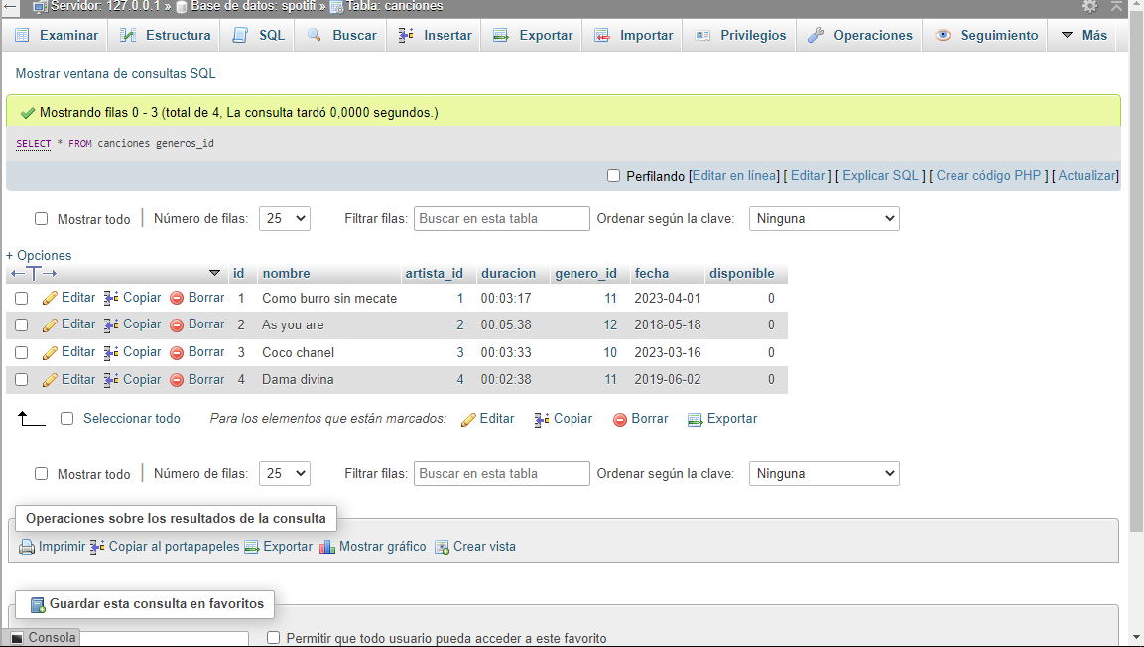

#2 Mostrar el total de canciones que tiene el artista 1

SELECT count(*) FROM canciones WHERE artista_id = 1

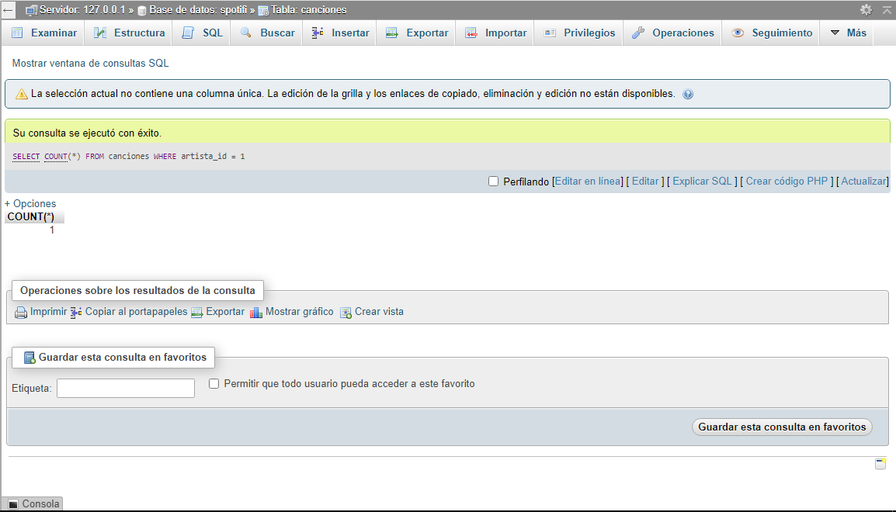

#3 Mostrar el total de playlists del usuario 1

SELECT count(*) FROM playlist WHERE usuario_id = 1

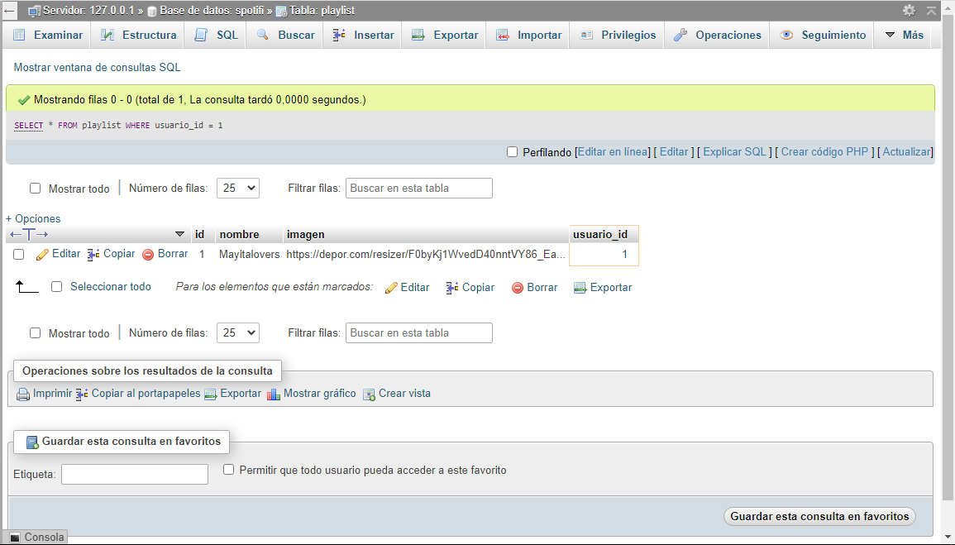

#4 Mostrar el total de usuarios que ha comprado la membresía individual

SELECT count(*) FROM usuarios WHERE membresía_id = 1

